ГИДРОДИНАМИЧЕСКАЯ СТРУКТУРА ПОТОКОВ

Анализ и описание процессов в потоке
Большинство химико-технологических процессов проводится в потоке. Поток оказывает чрезвычайно существенное влияние на ход процессов, и построить хорошую модель процесса без учета этого влияния невозможно.
Поскольку поле скоростей во многом определяет поле температур и концентраций, то от гидродинамической структуры потоков в аппарате существенно зависит скорость многих химико-технологических процессов, и прежде всего - движущая сила этих процессов. Учет гидродинамической структуры потоков очень важен при расчетах промышленных аппаратов и их моделировании, поскольку даже небольшие изменения конструкции промышленного аппарата, а иногда и его масштаба, по сравнению с моделью, на которой изучался процесс, могут существенно повлиять на гидродинамическую структуру потоков. А это, в свою очередь, может заметно отразиться на эффективности (обычно в сторону снижения) осуществляемого в данном промышленном аппарате процесса.
Сложность структуры потока. Любой поток сложен по своей структуре. Сложность проявляется на различных уровнях, в разных масштабах, проявления ее весьма многообразны.
Рассмотрим некоторые из этих проявлений.
1.Нестационарность скорости. По этому признаку, как известно, потоки делятся на ламинарные и турбулентные.
Ламинарный поток преимущественно стационарен. Разумеется, при изменениях, происходящих в системе (прежде всего, при изменениях расхода жидкости), стационарность нарушается. Но установившийся ламинарный поток стационарен: в данной точке аппарата скорость проходящего через нее потока остается одной и той же.
Турбулентный поток нестационарен по существу. Даже если никакие параметры в среднем не меняются во времени, поток все время испытывает хаотические колебания скорости, так называемые флуктуации, или пульсации.
2.Неоднородность поля скоростей. В разных частях потока скорости частиц жидкостей различны как по величине, так и по направлению. Эти различия могут быть стационарными (например, параболический профиль скоростей в ламинарном потоке) и нестационарными: в турбулентном потоке максимум скорости наблюдается то в данной точке, то в соседней.
Крайние случаи неоднородности скоростей — это, с одной стороны, короткие байпасы, а с другой — застойные зоны. В данном случае под байпасом понимают часть потока, очень быстро проходящую от входа к выходу, почти не участвуя в процессе. С другой стороны, порции жидкости, попавшие в застойную зону, остаются практически неподвижными и также выпадают из процесса.
Неоднородность скоростей по направлению может выражаться в образовании зон циркуляции жидкости.
Движение частиц в химических аппаратах значительно сложнее, чем в трубопроводах (рис. 1). Частицы потока в них движутся по очень сложным криволинейным траекториям, иногда в противоположном по отношению к движению основного потока направлении. Это приводит к тому, что, как и при движении жидкости в трубопроводе, одни частицы могут быстрее пройти через aппарат, другие, наоборот, дольше задерживаются в аппарате, а в так называемых застойных зонах аппарата время пребывания может быть намного больше среднего времени пребывания в аппарате основной массы потока. При этом может оказаться, что для частиц, наиболее быстро проходящих аппарат (байпасирование частиц потока), время пребывания в нем недостаточно для достижения заданной полноты процесса, а для частиц, попавших в застойные зоны, время пребывания слишком велико (процесс тепло- или массопереноса достиг равновесия для условий этих зон), и поэтому данные участки аппарата используются неэффективно.
Для того чтобы выровнять скорость частиц потока по сечению аппарата, применяют различные устройства (рис. 1, в, е), которые, однако, далеко не всегда приводят к желаемым результатам.

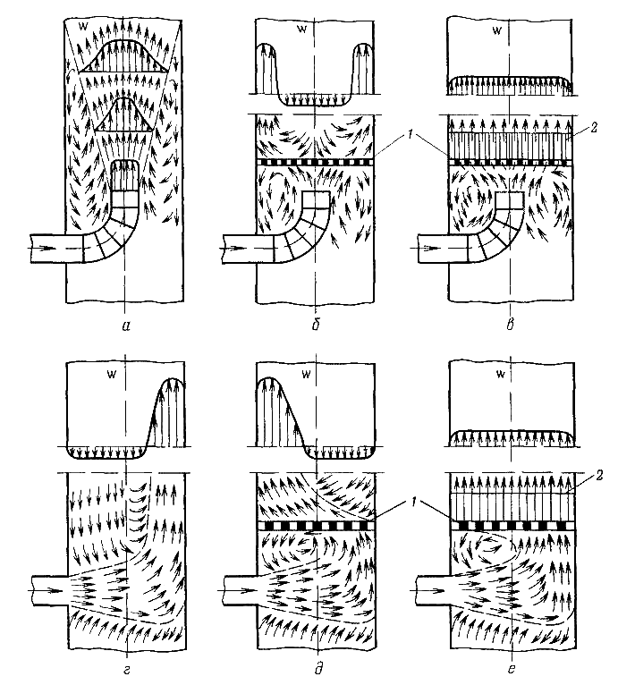
Рис 1 Схемы распределения потока газа на входе в аппарат с центральным (а, б, в) и боковым (г, д, е) вводом потока и скоростей газа по сечению аппарата:
а,г - без распределительной решетки, б,д - с распределительной решеткой (1), в,е - с распределительной решеткой (1) и дополнительным спрямляющим устройством (2).

Описанные особенности структуры потока приводят к двум
взаимосвязанным явлениям, оказывающим сильное влияние на ход химико-технологических процессов: к возникновению перемешивания текущей жидкости и неравномерности времени пребывания.
Но при анализе первого фактора следует различать два случая: перемешивания: в поперечном и в продольном относительно потока направлениях. Поперечное перемешивание интенсифицирует массообмен между осевой частью (ядром) потока и его периферией и тем самым, как правило, улучшает условия протекания реакции. Продольное перемешивание — это смешение частиц, которые недавно вошли в аппарат, с частицами давно в нем находящимися, в которых процесс уже далеко зашел; чаще всего оно снижает движущую силу процесса и ухудшает его показатели.
Поперечное перемешивание возникает либо под действием пе-ешивающих устройств (мешалок, устройств для барботажа и др., либо под влиянием турбулентных пульсаций скорости, а также из-за наличия зон циркуляции.
Те же факторы вызывают и продольное перемешивание, но в этом случае, как правило, появляется еще сильно влияющий фактор неравномерность распределения скоростей: т.е частицы, которые вследствие большей скорости ушли вперед, смешиваются с впередидущими, отставшие — с нагоняющими их сзади. Очень часто именно эта неравномерность вносит основной вклад в продольное перемешивание. В ламинарном потоке оно может оказаться существенно большим, чем в турбулентном. Так, при течении капельной жидкости в трубе переход от ламинарного режима (Re = 2000) к турбулентному режиму (Re= 100000) приводит к уменьшению скорости продольного перемешивания на несколько порядков.
Неравномерность времени пребывания — явление, в значительной мере эквивалентное продольному перемешиванию. Для частиц, уходящих вперед, время пребывания — меньше среднего. Отстающие частицы характеризуются большим временем пребывания.
Это значение получается усреднением времен пребывания разных частиц. Может показаться, что учитывать неравномерность времени пребывания не обязательно: в частицах с малым временем пребывания реакция пройдет недостаточно глубоко, зато в частицах, долго находящихся в рабочей зоне, глубина протекания велика. На выходе частицы взаимно перемешиваются, и степень превращения усредняется. Возникает вопрос, нужно ли учитывать неравномерность времени пребывания частиц? Оказывается, при одном и том же среднем времени пребывания различные степени неравномерности дадут разные результаты.

Пример Связь между неравномерностью времени пребывания и степенью превращения.
Рассмотрим цех, в котором работают 100 совершенно одинаковых рабочих. Длительность рабочего дня 8 ч. Однажды рабочие предложили изменить режим работы: пусть половина рабочих работает по 4 ч (имеет свободные полдня), а другая половина отрабатывает за товарищей, работая по 12 ч. В среднем вое равно получится по 8 ч на человека. Повысится или понизится производительность труда, если принять это предложение?
Нетрудно сообразить, что понизится. Действительно, 50 рабочих уйдут из цеха не устав, а другие 50 будут за них работать после того, как они отработали восьмичасовую смену. От усталости их работоспособность снизится.
Аналогично ведет себя химическая реакция при неравномерном времени» пребывания. Частицы с малым временем пребывания выносят из аппарата много непрореагировавшего вещества, что снижает степень превращения. Правда, в частицах, долго находившихся в аппарате, реакция проходит очень глубоко. Но скорость большинства реакций падает во времени В этих частицах скорость реакции уже столь мала, что увеличение времени пребывания слабо сказывается на превращении. Проигрыш за счет быстро «проскочивших» через аппарат частиц не компенсируется выигрышем за счет частиц, задерживающихся в нем.
Существующие подходы к изучению структуры потока.
Можно предложить разные подходы к изучению структуры потока и влияния этой структуры на ход химических процессов.
Наиболее полную информацию о структуре потока можно получить, зная скорость жидкости в любой точке аппарата, т. е. получив поле скоростей. В принципе это дает исчерпывающую картину потока. Точное описание поля скоростей может явиться материалом для решения любой задачи, относящейся к течению жидкости. Но при таком подходе встречаются труднопреодолимые препятствия.
Прежде всего, чрезвычайно трудна экспериментальная задача измерения скоростей во всех частях потока. В любом аппарате имеются области, где поток либо проходит сквозь сужения, либо резко заворачивает. Здесь почти невозможно измерить скорость, не нарушив структуру потока.
Более того, подобные эксперименты зачастую проводить нерационально из-за трудности обработки полученной таким путем информации о гидродинамической структуре потоков совместно с уравнениями переноса массы и энергии (для тепло- и массообменных процессов).
Поле скоростей — сложная трехмерная структура, описание которой должно содержать функции по меньшей мере трех переменных (координат). Нестационарность (например, в турбулентном потоке) добавляет четвертую — время. Математическое описание процесса обычно получается в виде систем дифференциальных уравнений в частных производных; решить такую систему даже с помощью вычислительных машин удается лишь в простейших случаях.
Второй возможный подход — выделить изо всей сложной картины потока одну характеристику и основывать описание на ней. Так, можно было бы описывать процесс перемешивания. Наиболее распространено описание потока на основе распределения времени пребывания.
Третий подход — построение упрощенных мысленных моделей потока. Упрощая сложную картину, такая модель в то же время должна отражать существенные для нас особенности потока — в первую очередь, с достаточной адекватностью описывать особенности протекания в данном потоке химических, тепловых и массообменных процессов.

Среднее время τ пребывания всех частиц потока жидкости в аппарате определяется простым соотношением
$\overset{−}{τ}={V_{a}}/Q$ (1)
где V_{a} - объем рабочей зоны аппарата, Q-объемный расход потока

Совокупную информацию о характере движения среды в аппарате содержит функция распределения частиц потока по времени пребывания. Разумеется, функция распределения времени пребывания является далеко не полной характеристикой движения, хотя и достаточной для интегральной оценки работы аппарата в тех случаях, когда степень превращения частиц определяется только временем их пребывания в нем. Кроме того, экспериментальные функции распределения времени пребывания могут оказаться полезными для проверки адекватности и определения параметров упрощенных теоретических моделей движения сред в аппаратах, называемых моделями гидродинамической структуры потоков.
Для того чтобы измерить случайную величину - время пребывания частицы потока в аппарате, необходимо пометить ее таким образом, чтобы метка позволяла зарегистрировать моменты входа и выхода частицы из аппарата, и получить кривую изменения концентрации в потоке на выходе. Эту кривую называют выходной кривой, или кривой отклика
Для получения кривых отклика используют установку, принципиальная схема которой представлена на рис. 2.
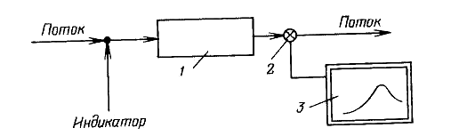
Рис 2 Схема установки для получения кривых отклика 1-аппарат, 2- концентратомер, 3 - графопостроитель
По одному методу в момент, принимаемый за начало τ, во входящий поток быстро (теоретически мгновенно) вводят индикатор, или трассер. По другому методу индикатор вводится ступенчато, т.е. в момент τ концентрация индикатора скачком возрастает до некоторой величины С₁ и остается на этом уровне длительное время. В качестве индикатора может быть использовано вещество, которое легко количественно определяется в жидкости и не реагирует ни с жидкостью, ни с материалом аппарата (например, к воде можно примешивать раствор красителя, неорганической соли, радиоактивные изотопы и т.д.). Количество индикатора должно быть небольшим, чтобы не оказывать влияния на характер потока. Затем измеряют концентрацию С индикатора в потоке, выходящем из аппарата, как функцию времени τ, т. е. отклик на входное возмущение получают в виде выходных кривых, или кривых отклика, которые часто называют С-кривыми. Знание С-кривых позволяет установить, сколько жидкости, какая часть ее от вошедшей в аппарат, выйдет из него через определенный промежуток времени.
В зависимости от способа ввода индикатора получают или дифференциальную функцию распределения С(τ) —при импульсном вводе индикатора, или интегральную функцию распределения F(τ) -при ступенчатом вводе индикатора. По виду полученных кривых отклика делают вывод о структуре потоков в аппарате.
При таком подходе вскрыть механизм происходящих в данном аппарате процессов затруднительно, поскольку реальное поле скоростей в нем неизвестно, т.е в этом случае аппарат рассматривается как «черный ящик». Вместе с тем такой метод анализа структуры потоков в аппарате достаточно прост, существенно упрощается количественная обработка полученных данных, так как получают функцию только одной переменной-времени.
Обозначим М_{о} количество индикатора, вводимого в поток, непрерывно входящий в аппарат, а c- концентрацию индикатора на выходе из аппарата. Начальная концентрация c₀ в аппарате, например, при условии полного перемешивания в нем жидкости будет определяться как отношение $c_{0}={M_{0}}/{V_{a}}$
Чтобы иметь возможность распространить результаты анализа модельного потока на другие, подобные данному, введем безразмерные (приведенные) параметры: приведенное время $Θ=τ/{\overset{−}{τ}}$; приведенная концентрация С = с/с₀ .
Рассмотрим произвольный текущий момент времени τ. За бесконечно малый промежуток времени из аппарата выйдет объем жидкости Qdτ, а количество индикатора dM, вышедшее с этим объемом жидкости,-
В безразмерных координатах:
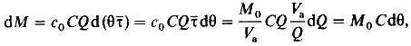
или
Таким образом, $C⋅dΘ$ равно доле первоначально введенного индикатора, который выходит из аппарата за промежуток времени $dΘ$. По определению плотности вероятности случайной величины
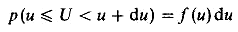
вероятность того, что случайная величина U примет какое-либо значение в интервале от и до и + du, равна плотности вероятности, или дифференциальной функции распределения, этой величины (здесь р- символ вероятности; U - обозначение случайной величины, могущей принимать разные значения; u - какое-либо конкретное ее значение). Таким образом, безразмерная концентрация индикатора С равна плотности вероятности (дифференциальной функции распределения) безразмерного времени $Θ$.
Если ввод индикатора осуществить ступенчато, получим F-кривую отклика, т.е. интегральную функцию распределения, причем
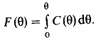
При θ <0 С(θ) = 0, т.е. вероятность того, что частица выйдет из аппарата прежде, чем войдет в него, равна нулю. В то же время, проинтегрировав уравнение (5.3) в пределах от 0 до М_{о} и от 0 до ∞, т.е.
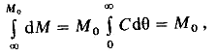
видим, что
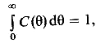
т. е. вероятность того, что частица, вошедшая в аппарат, когда-нибудь из него выйдет, равна единице.
Важнейшими характеристиками случайных величин являются математическое ожидание и дисперсия.
Математическое ожидание определяет среднее значение случайной величины; для времени пребывания частицы в аппарате оно определяется по формуле
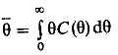
или в размерном виде
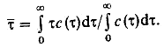
С помощью уравнений (1), (5) и (6) можно определить расход жидкости Q, зная объем аппарата V_{a}, или, наоборот, зная расход Q, определить неизвестный объем фазы рабочей зоны аппарата V_{a}.
Дисперсия времени пребывания σ², которая может быть полезной при анализе структуры потока, характеризует среднее значение квадрата разброса его относительно математического ожидания. Дисперсию вычисляют по формуле
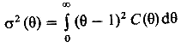
или для размерных значений
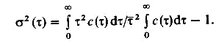
Отметим, что чем больше дисперсия, тем сильнее проявляется продольное перемешивание жидкости.

ИДЕАЛИЗИРОВАННЫЕ МОДЕЛИ ГИДРОДИНАМИЧЕСКОЙ СТРУКТУРЫ ПОТОКОВ
Математические модели потоков классифицируют, основываясь на виде функции распределения времени пребывания. Наиболее простыми из них являются модели идеального вытеснения и идеального смешения.
Единственным параметром этих моделей является среднее время пребывания τ.
Модель идеального вытеснения (МИВ). В аппарате идеального вытеснения частицы потока движутся параллельно друг другу с одинаковой скоростью, поперечное (по сечению потока) и продольное (по длине потока) перемешивание частиц отсутствует. Поэтому время пребывания всех частиц в аппарате одинаково и равно среднему времени τ, определяемому соотношением (1). Поскольку фронт потока в аппаратах МИВ движется как твердый поршень или стержень, то иногда такой поток называют поршневым или стержневым.
Математическое описание МИВ можно получить из материального баланса элемента аппарата по индикатору:
где S - площадь поперечного сечения аппарата; х - длина пути потока. Знак δ означает бесконечно малое приращение.
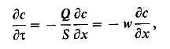
где w- средняя скорость движения жидкости.
Кривая отклика в аппарате идеального вытеснения при импульсном вводе индикатора представлена на рис. 3, а, из которого следует, что начиная с момента τ = 0, когда индикатор был введен во входящий поток, и до момента х = τ_{вых} индикатор в выходящем потоке не обнаруживался. При х = х_{вых} концентрация индикатора мгновенно возрастает (теоретически, если бы индикатор вводился за время, равное нулю, до бесконечности), а затем так же мгновенно снижается до нуля. Таким образом, в аппарате идеального вытеснения индикатор проходит через него неразмытым тончайшим слоем. Любое отклонение от идеального вытеснения часто называют перемешиванием или обратным перемешиванием.
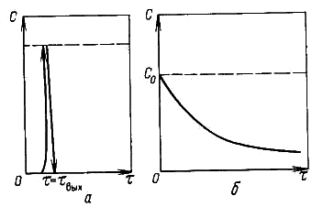
Рис. 3. Кривые отклика при импульсном вводе индикатора в аппарат идеального вытеснения (а) и идеального смешения (б)
К модели идеального вытеснения наиболее близки аппараты, выполненные из длинных трубок, цилиндрические аппараты небольшого диаметра, но значительной высоты, заполненные зернистым материалом (сорбентом, катализатором, насадкой и т.д.). Модель идеального смешения (МИС). Если в аппарат, в котором структура потоков соответствует МИС (например, аппарат с мешалкой) импульсно ввести индикатор (краситель), то весь объем жидкости в таком аппарате мгновенно и равномерно окрасится (начальная концентрация индикатора при этом с₀). После этого концентрация индикатора начнет убывать во времени, так как индикатор непрерывно выносится потоком, а входящая жидкость индикатора уже не содержит. Однако в любой момент времени концентрация индикатора будет оставаться одинаковой во всех точках аппарата. Таким образом, в аппаратах идеального смешения концентрация на входе в аппарат изменяется скачкообразно (мгновенно)-от значений на входе в аппарат (с₀) до выходных (или текущих) значений с. Время пребывания частиц потока в аппарате идеального смешения распределено неравномерно: некоторые частицы жидкости в результате, например, действия мешалки сразу попадут близко к выходу из аппарата и выйдут из него, а некоторые частицы надолго задержатся в аппарате.
Кривая отклика в аппарате идеального смешения при мгновенном вводе индикатора представлена на рис. 3, б. Математическое описание МИС получают из материального баланса по индикатору для аппарата (при условии постоянства объема жидкости в нем). Количество индикатора, выходящего из аппарата за произвольный промежуток времени dτ, составит cQdτ, что приведет к изменению ( - dc) концентрации индикатора в аппарате на величину - V_{a}dc, т.е
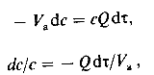
а с учетом выражения (1)
$$\text{dc}/c={−dτ}/{\overset{−}{τ}}$$
Проинтегрируем последнее уравнение в пределах от с₀ (при τ = 0) до с (в произвольный момент времени τ).
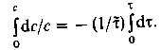
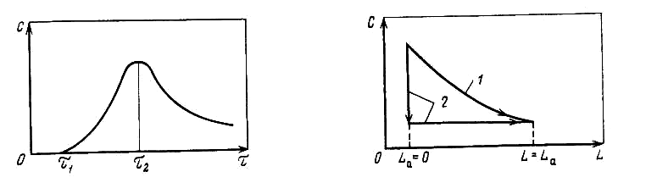
Рис. 4. Изменение концентрации в потоке по длине аппарата идеального вытеснения (1) и идеального смешения (2)
Рис. 5. Кривая отклика при импульсном вводе индикатора в аппарат (модель структуры потока промежуточного типа)
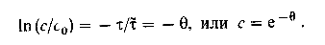
Интегральную кривую отклика можно получить при интегрировании уравнения (10) с учетом (3а):
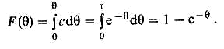
К аппаратам идеального смешения близки сосуды с интенсивным перемешиванием, аппараты с псевдоожиженным слоем (сушилки, адсорберы и т.п.) и др.
Отметим, что каждый из идеальных потоков отличает предельная равномерность: для МИВ- равномерность скоростей и времени пребывания, для МИС-равномерность концентраций (а также и температуры) по объему аппарата. Равномерность времени пребывания способствует более глубокому протеканию процессов переноса массы и энергии.
На рис.4 показано изменение концентрации компонентов в потоках по длине аппарата при одинаковых для МИВ и МИС начальных и конечных концентрациях компонента (это возможно только, если объем аппарата МИС больше объема аппарата МИВ). Из рис. 4 видно, что концентрация в аппарате МИВ больше, чем в аппарате МИС. Следовательно, и движущая сила процесса переноса массы для МИВ будет больше. Отметим, что рассмотренные в этом разделе упрощенные модели МИВ и МИС называют идеальными потоками.

МОДЕЛИ ГИДРОДИНАМИЧЕСКОЙ СТРУКТУРЫ НЕИДЕАЛЬНЫХ ПОТОКОВ
Очень часто потоки в промышленных аппаратах не соответствуют ни идеальному вытеснению, ни идеальному смешению. По гидродинамической структуре потоков их относят к аппаратам промежуточного типа. В таких случаях игнорирование действительных полей скоростей, температур и концентраций и использование идеализированных представлений о структуре потоков может привести к большим ошибкам при расчетах промышленных аппаратов. Кривая отклика для аппаратов промежуточного типа может существенно отличаться от кривых отклика для МИВ и МИС (рис. 5-5). Введенный импульсом индикатор в выходящем потоке сначала не обнаруживается. К моменту τ₁ выходного сечения достигает наиболее быстрая часть потока, и индикатор появляется. Затем концентрация индикатора возрастает до момента τ₂, а потом начинает убывать, так как основная масса потока прошла, и выходят те доли объема индикатора, которые попали в зоны застоя или циркуляции. Выход этой части индикатора обычно продолжается длительное время.
Для идеализированных моделей расчет скоростей процессов и размеров соответствующих аппаратов при известных кинетических коэффициентах достаточно хорошо разработан (например, расчет поверхности теплопередачи теплообменников). Значительно труднее описать и учесть реальное поле температур или концентраций при расчете аппаратов промежуточного типа. В этих аппаратах возникает градиент температур или концентраций по длине аппарата, так как обратное перемешивание неэквивалентно идеальному перемешиванию.
Наибольшее распространение среди промежуточных моделей получили однопараметрические модели - ячеечная и диффузионная. Ячеечная модель схематически представляет собой реальный аппарат как некоторое число п одинаковых последовательно соединенных аппаратов (ячеек) идеального смешения (рис. 6). Суммарный объем всех ячеек равен объему реального аппарата. Следовательно, объем одной ячейки (при условии равенства их объемов) $V_{i}={V_{a}}/n$ Параметром, характеризующим данную модель, является число ячеек n.
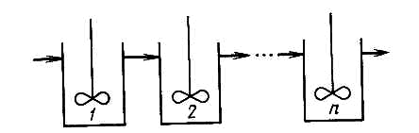
Рис. 6. К пояснению ячеечной модели структуры потоков
Математическое описание ячеечной модели включает n линейных дифференциальных уравнений первого порядка
$\left({\text{dc}}_{i}/{dτ}_{i}\right)=\left(n/\overset{−}{τ}\right)⋅\left(c_{i−1}−c_{i}\right)$ $i=1,2\text{.}\text{.}\text{.}\text{.},n$
Дифференциальная функция распределения времени пребывания [кривая отклика с (θ)]
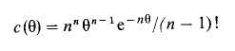
График этой функции для различных n представлен на рис. 7.
При n →∞ со ячеечная модель переходит в МИВ; при n = 1 ячеечная модель переходит в МИС, а уравнение (13)-в уравнение (10).
Таким образом, МИВ и МИС являются крайними случаями ячеечной модели.
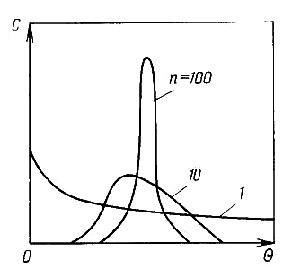
Рис. 7. Кривые отклика для ячеечной модели при импульсном вводе индикатора
Из уравнения (13) можно вывести простую зависимость для дисперсии:
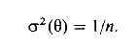
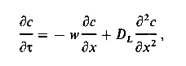
Уравнением (14) удобно пользоваться для определения числа ячеек.
Диффузионная модель. Основой этой модели является модель идеального вытеснения, осложненная обратным перемешиванием, наличие которого описывается формальным законом диффузии, т. е. к уравнению (8) добавляется диффузионный член, учитывающий турбулентную диффузию или перемешивание (D_{L}- коэффициент продольной диффузии, учитывающий и молекулярную, и турбулентную диффузию, а также неравномерность поля скоростей). В практических задачах D_{L} обычно является эмпирическим параметром. Причем считается, что D_{L} постоянен по длине аппарата.
Таким образом, единственным параметром этой модели является коэффициент продольной диффузии D_{L} (или коэффициент продольного перемешивания). Но при одном и том же значении D_{L} картина перемешивания может быть разной - на нее влияют также длина аппарата и скорость потока. Поэтому, чтобы распространить результаты на ряд подобных процессов, продольное перемешивание характеризуют критерием подобия Пекле
Анализ уравнения (16) показывает, что при Pe_{L} = 0 (D_{L} = ∞) поток соответствует идеальному смешению (бесконечно быстрая диффузия полностью выравнивает концентрации). При Pe_{L}=∞ уравнение (15) переходит в уравнение (8) – поток движется по схеме идеального вытеснения. Реальному же потоку соответствуют условия 0 < Pe_{L} < ∞.

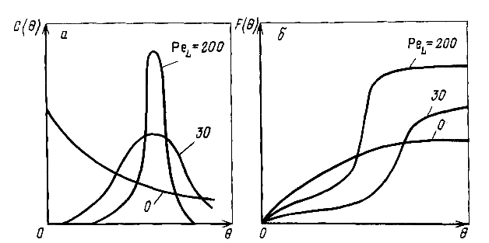
Рис.8. Кривые отклика для диффузионной модели при импульсном (а) и ступенчатом (б) вводе индикатора
Кривые отклика диффузионной модели при ступенчатом и импульсном возмущении показаны на рис. 8.
Дисперсию времени пребывания можно рассчитать по формуле:
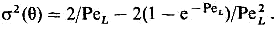
При Pe_{L} > 10, т. е. когда реальный поток незначительно отклоняется от идеального вытеснения, справедлива приближенная формула
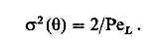
С учетом (14) получим соотношение
устанавливающее соответствие между ячеечной и диффузионной моделями.
Диффузионную модель обычно используют для описания структуры потоков в аппаратах с непрерывным контактом фаз (например, в насадочных и пленочных массообменных колоннах и т.п.).
В табл.1. представлены схемы потоков, соответствующие рассмотренным моделям, их математическое описание и кривые отклика.
Кроме однопараметрической диффузионной модели достаточно широко используют двухпараметрическую диффузионную модель, учитывающую перемешивание как в продольном, так и в поперечном направлениях. Эта модель характеризуется коэффициентами продольного (D_{L}) и радиального (D_{r}) перемешивания:
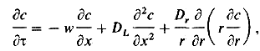
где r -радиус. Коэффициенты радиального перемешивания D_{r} и продольного перемешивания D_{L} определяют опытным путем.
Схемы потоков, математическое описание их моделей и кривые отклика
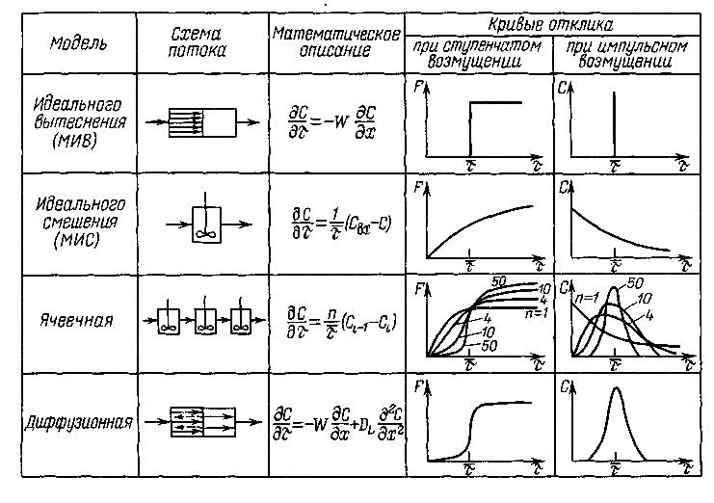
Комбинированные модели.
Не все реальные процессы удается описать с помощью рассмотренных выше моделей-в частности, процессы, в которых наблюдаются байпасные и циркуляционные потоки, застойные зоны. В таких случаях используют комбинированные модели структуры потоков. При построении такой модели принимают, что аппарат состоит из отдельных зон, соединенных последовательно или параллельно, с различными структурами по-I токов (идеального вытеснения, идеального смешения, зона с продольным перемешиванием, застойная зона и т.д.). Например, аппарат, в котором имеются короткий байпас и зона циркуляции, можно изобразить схемой, показанной на рис. 9. Основная часть потока Q₁ движется по схеме диффузионной модели (параметр которой Pe_{L}) через часть аппарата объемом V_{a1} . Часть потока Q₂ попадает в зону циркуляции объемов V_{a2} с практически идеальным перемешиванием. Часть потока Q₃ по схеме идеального вытеснения идет коротким байпасом, занимая объем V_{a3} .
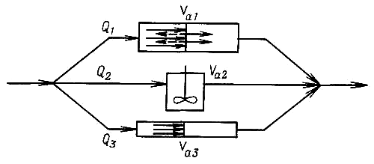
Рис. 9. Схема комбинированной модели структуры потоков:
V_{a1},-аппарат, работающий в режиме диффузионной модели, V_{a2}-аппарат идеального смешения; V_{a3}-аппарат идеального вытеснения
В рассмотренной модели пять параметров: доли потоков Q₁/Q₂ и Q₂/Q (долю Q₃/Q находят по разности (1 – (Q₁/Q₂ + Q₂/Q) = Q₃/Q); доли аппарата V_{al}/V и V_{a2}/V; параметр Pe_{L} . Столь сложные модели требуют тщательной оценки параметров во избежание ошибочных заключений о степени их влияния на структуру потока.
Следует иметь в виду, что увеличением числа зон различных структур потоков можно описать процесс любой сложности, но математическое моделирование при этом усложняется. Их описание приводится в специальной литературе.

ВОПРОСЫ ДЛЯ САМОКОНТРОЛЯ
1. В чем проявляется влияние гидродинамической структуры потоков на химико-технологические процессы?
2. Что понимают под средним временем пребывания частиц потока в аппарате, от чего оно зависит и как определяется?
3. Сопоставьте идеализированные модели структуры потоков МИВ и МИС. Какой вид кривых отклика для этих моделей? Назовите примеры аппаратов, в которых гидродинамическая структура потоков близка к МИВ и МИС.
4. Охарактеризуйте ячеечную и диффузионную модели структуры потоков. При каких условиях с помощью этих моделей можно принимать, что тот или иной аппарат близок по гидродинамической структуре к МИВ или МИС?

